Waarom kunnen we Simon Stevin beschouwen als de Vlaamse Einstein?

Bouwsteen 4: De Thiende - het decimaal talstelsel

Deze fase in een notendop:
Dit is een wiskundeles waarin eerst de geschiedenis van het talstelsel wordt besproken. Vervolgens wordt het decimale talstelsel besproken. De decimale schrijfwijze van Simon Stevin wordt aangebracht door middel van de rangen die wij tegenwoordig geven aan de cijfers in een getal (eenheden, tientallen, tienden, honderdsten). Ten slotte wordt er al cijferend een opgave gemaakt volgens de schrijfwijze van Simon Stevin.
Tijd: 1 u

Leerdoelen: De leerlingen kunnen
- De oorsprong van tellen en het schrift kaderen.
- Uitleggen welk talstelsel (10-delig) wij gebruiken.
- De reden achter de schrijfwijze van decimalen volgens Simon Stevin uitleggen.
- De schrijfwijze van decimalen volgens Simon Stevin interpreteren.
- Een getal volgens de schrijfwijze van Simon Stevin noteren.
- Een opgave volgens de werkwijze van Simon Stevin oplossen.
Leerinhouden: geschiedenis van talstelsels, decimaal talstelsel, Simon Stevin

Randvoorwaarden:
Materiaal klas
- Beamer om te projecteren
Materiaal per leerling
- Leerlingenbundel

Beschrijving leeractiviteiten:
Deel conceptenmap dat bij deze leeractiviteit hoort:
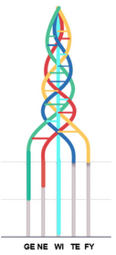
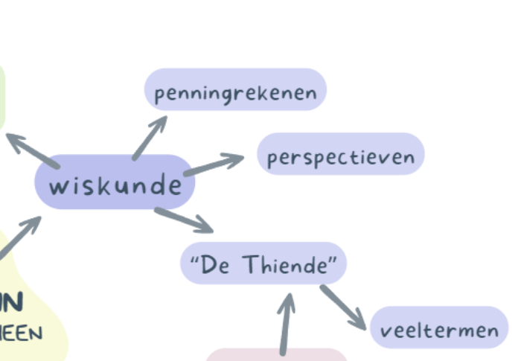

Overzicht leeractiviteit: timing + hoe te organiseren + hulpmiddelen
 | Beschrijving leeractiviteit | Duur | Hoe organiseren? | Hulpmiddelen
1. | Inleiding | 10’ | - Klassikaal inleiding over de geschiedenis van de talstelsels. (Doceren + OLG) | - PowerPoint  - Leerlingenbundel p. 17
2. | Opbouw en theorie de Thiende | 30’ | - Aan de hand van de rangen van de cijfers in een getal wordt Stevins schrijfwijze van de decimale getallen aangebracht. | - PowerPoint  - Leerlingen-bundel
3. | Oefeningen | 10’ | - Een optelling waarbij er wordt gecijferd aan de hand van de schrijfwijze van Simon Stevin. | - PowerPoint  - Leerlingenbundel

Extra uitgebreide info bij leeractiviteit:
- Inleiding

De leerkracht vertelt hoe het getal schrift is ontstaan. De leerkracht legt aan de hand van turven en Romeinse cijfers uit wat het begrip talstelsel betekent. De reden voor het gebruik van een decimaal telstelsel wordt besproken (we hebben tien vingers).

- Opbouw en theorie de Thiende

Een korte herhaling van de rangen van cijfers in een getal aan de hand van een oefening in de bundel. De schrijfwijze van Simon wordt geïntroduceerd en gekoppeld aan de oefening die net gemaakt werd. De leerlingen maken per twee een oefening op deze schrijfwijze.

- Oefeningen

De leerlingen oefenen de schrijfwijze van Simon Stevin verder in aan de hand van een cijferoefening (optelling). Voor de snelle leerlingen is er ook een extra oefening (vermenigvuldigen). Dit zijn dezelfde oefeningen als degene die Simon Stevin gebruikte in zijn boek om aan te tonen dat de bewerkingen het juiste resultaat geven in het decimaal talstelsel.

Ondersteunend materiaal voor leerlingen en leerkrachten:
- PowerPointpresentatie: Thiende
Reader:
Simon Stevins werk: De Thiende: Inhoudsopgave van De Thiende, Simon Stevin - DBNL

ICT-tools: n.v.t.

Eindtermen:
Leerplan basisoptie Wetenschappen: D/2019/13.758/032
LPD 2 De leerlingen passen wetenschappelijke vaardigheden toe tijdens het uitvoeren van een onderzoeksproject of een experiment.
Leerplan STEM: D/2019/13.758/034
LPD 1 De leerlingen onderzoeken natuurlijke, ruimtelijke en technische systemen in STEM-contexten.
LPD 3 De leerlingen passen wetenschappelijke vaardigheden toe.



Ontwikkeld in samenwerking met: Spectrumcollege Beringen, Middenschool.

